美国ENQUIRY

询价单

**Buyer(采购方)：**

Company name: Elite Textile Trading LLC

Address: 300 Spectrum Center Drive Suite 400，Irvine Ca 92618

Tel: 323-300-8692

中国苏州办公室：

地点：苏州市吴中区郭巷街道吴淞江大道111号天运广场5号楼21楼

电话：0512-65630708、17712662220、15306130295

**Supplier(供应商)：**

Company name公司名：

Address地址:：

Contact联系人：

Tel联系电话：

|  |  |  |  |  |
| --- | --- | --- | --- | --- |
| NO. 编号 | ITEM 产品 | QUANTITY 数量 | UNIT PRICE 含税单价 | DELIVERY TIME交期 |
| 1 | LED Light Fixtures  LED灯 | 300个 |  |  |
|  |  |  |  |  |

**Product description产品描述（中/英文）：**  
LED Light Fixtures:

*Furnish Only*

**Slipfitter Mount must be included in price**

Light Fixture Brand/Model: Morris 74026A or Equal

Watts: 300

Volts: 120-277

Housing Color: Bronze

Light Pattern: Type III

Lumens: 39,827

CCT: 5000

LED Brand/Type: Seoul 3030

Waterproof Rating: IP65

Photo Control: Twist Lock Receptacle

Warranty: Includes Minimum 5 Year

Slipfitter Mount Brand/Model: Morris 74034A or Equal

Mount Mobility: Adjustable 90-Degree Fulcrum

Housing Color: Bronze

Hardware: Included

LED灯具规格：参考的品牌是Morris 74026A或者同等的；报价包括滑动安装座；

瓦数：300；电压：120-277；外壳颜色：青铜色；灯光模式：Type III；流明：39,827

CCT（色温）：5000；

里面的LED灯品牌/类型：Seoul 3030；防水等级：IP65；

光控：扭锁插座；

质保期：包括至少5年。

滑动安装座参考型号：Morris 74034A或者同等的；安装座可动性：可调节90度的支点；外壳颜色：青铜色；包括硬件；

LED参考品牌图片：

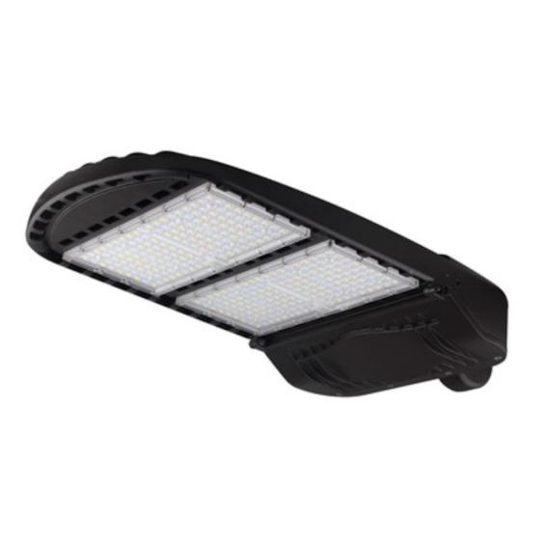

链接：<https://www.lightbulbs.com/product/morris-74026a#>

滑动安装座参考图：

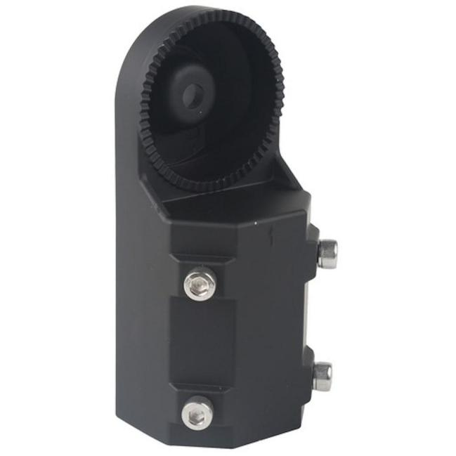

链接：<https://www.lightbulbs.com/product/morris-74034a>

交期自定；

投递地址：

**Remark备注：**

Packing包装方式：

1. W毛重：

Volume体积：

HS code海关编码：

Date报价日期：